成绩

集美大学
《数字逻辑》
实验报告

题目名称： Lab1 组合电路设计
指导老师： 何一凡
专 业： 计算机科学与技术
姓 名： 方鹏潮 傅新皓
班 级： 计算2512
学 号： 202521331048
日 期：

一、 实验目的
  - 掌握从真值表中获得逻辑表达式的技巧
  - 掌握根据逻辑表达式设计数字电路的技巧
  - 掌握使用卡诺图化简逻辑表达式的方法
  - 掌握加法器、减法器、复用器的功能和设计
  - 掌握七段数码管的使用方法
  - 了解显示模块在数字电路中的应用

二、实验环境
Logisim电路仿真平台。

三、实验介绍
在这次实验中，你将熟悉Logisim的操作流程，并且学习如何通过画图的方法设计出计算机当中的核心运算器件——ALU。 然后，我们将使用七段数码管进一步地人性化地显示出ALU的计算结果。

四、实验内容
实验a)：全加器设计
Inputs |  |  | Outputs
C_{in} | B | A | C_{out} | S
0 | 0 | 0 | 0 | 0
0 | 0 | 1 | 0 | 1
0 | 1 | 0 | 0 | 1
0 | 1 | 1 | 1 | 0
1 | 0 | 0 | 0 | 1
1 | 0 | 1 | 1 | 0
1 | 1 | 0 | 1 | 0
1 | 1 | 1 | 1 | 1

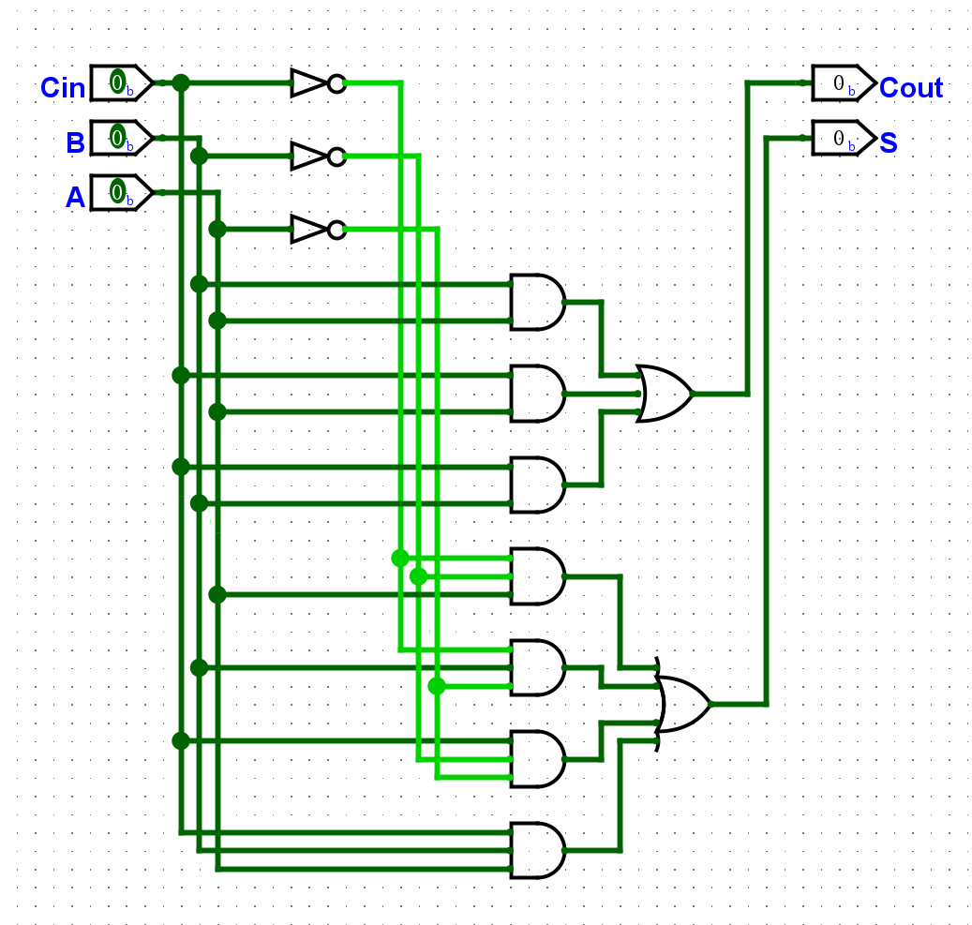
实验b)：设计一个2比特加法器
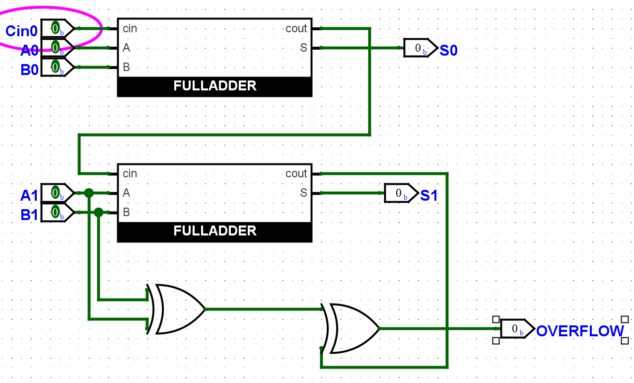
A1 | A0 | B1 | B0 | S1 | SO | 溢出情况
0 | 0 | 0 | 0 | 0 | 0 | 无溢出(0+0=0)
0 | 0 | 0 | 1 | 0 | 1 | 无溢出(0+1=+1)
0 | 0 | 1 | 0 | 1 | 0 | 无溢出(0+(-2)=-2)
0 | 0 | 1 | 1 | 1 | 1 | 无溢出(0+(-1)=-1)
0 | 1 | 0 | 0 | 0 | 1 | 无溢出(+1+0=+1)
0 | 1 | 0 | 1 | 1 | 0 | 溢出(+1+1=+2,超出范围，结果显示-2)
0 | 1 | 1 | 0 | 1 | 1 | 无溢出(+1+(-2)=-1)
0 | 1 | 1 | 1 | 0 | 0 | 无溢出(+1+(-1)=0)
1 | 0 | 0 | 0 | 1 | 0 | 无溢出(-2+0=-2)
1 | 0 | 0 | 1 | 1 | 1 | 无溢出(-2+1=-1)
1 | 0 | 1 | 0 | 0 | 0 | 溢出(-2+(-2)=-4,超出范围，结果显示0)
1 | 0 | 1 | 1 | 0 | 1 | 溢出(-2+(-1)=-3,超出范围，结果显示+1)
1 | 1 | 0 | 0 | 1 | 1 | 无溢出(-1+0=-1)
1 | 1 | 0 | 1 | 0 | 0 | 无溢出(-1+1=0)
1 | 1 | 1 | 0 | 0 | 1 | 溢出(-1+(-2)=-3,超出范围，结果显示+1)
1 | 1 | 1 | 1 | 1 | 0 | 无溢出(-1+(-1)=-2)

问题（1）：哪些输入组合产生了溢出？
溢出发生的4种情况：
情况 | A | B | 真实结果 | 电路输出
+1+1 | 01 | 01 | +2（溢出） | 10（-2）
-2+(-2) | 10 | 10 | -4（溢出） | 00（0）
-2+(-1) | 10 | 11 | -3（溢出） | 01（+1）
-1+(-2) | 11 | 10 | -3（溢出） | 01（+1）
规律总结：
两个正数相加结果为负数 正溢出
两个负数相加结果为正数或零 负溢出

问题（2）：无溢出情况下结果是否正确？
结论： 在没有溢出发生的情况下，2位补码加法器能够在所有12种输入组合上获得完全正确的计算结果。例如：
+1 + (-1) = 0
-2 + 1 = -1
-1 + (-1) = -2

溢出检测电路设计

3.1 溢出真值表
溢出检测依据：输入符号位（A1、B1）与输出符号位（S1）的关系
A1（A符号位） | B1（B符号位） | S1（结果符号位） | 溢出 OVF
0 | 0 | 0 | 0
0 | 0 | 1 | 1（正溢出）
0 | 1 | 0 | 0
0 | 1 | 1 | 0
1 | 0 | 0 | 0
1 | 0 | 1 | 0
1 | 1 | 0 | 1（负溢出）
1 | 1 | 1 | 0

3.2 推导逻辑表达式
从真值表中，OVF = 1 的最小项：
- A1‾⋅B1‾⋅S1A1⋅B1⋅S1（两正得负）
- A1⋅B1⋅S1‾A1⋅B1⋅S1（两负得正）
OVF=A1‾⋅B1‾⋅S1+A1⋅B1⋅S1‾OVF=A1⋅B1⋅S1+A1⋅B1⋅S1​
等价于：
OVF=A1⊙B1⊙S1（同或后再异或，等价形式）OVF=A1⊙B1⊙S1（同或后再异或，等价形式）
更简洁的写法：
OVF=(A1⊕S1)⋅(B1⊕S1)OVF=(A1⊕S1)⋅(B1⊕S1)​
验证： 当A1=B1=0，S1=1时：(0⊕1)·(0⊕1) = 1·1 = 1 ✓
当A1=B1=1，S1=0时：(1⊕0)·(1⊕0) = 1·1 = 1 ✓

3.3 溢出检测电路实现
所需器件：
- 2个 XOR 门（分别计算 A1⊕S1 和 B1⊕S1）
- 1个 AND 门（两个XOR结果相与）
A1 ──[XOR]──┐
S1 ──────────┘ [AND]── OVF
B1 ──[XOR]──┐ ──┘
S1 ──────────┘
这与图中下方的电路结构（OR + AND 组合）类似，只是具体实现方式略有差异，但逻辑等价。

实验c)：利用复用器设计ALU
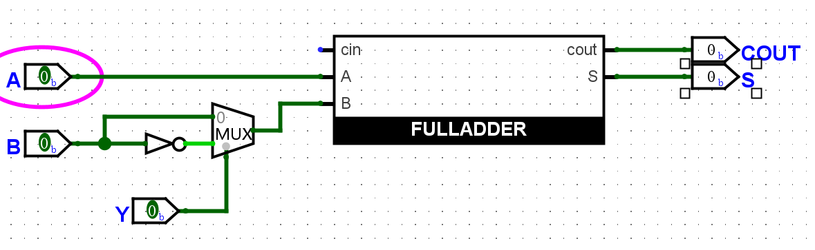
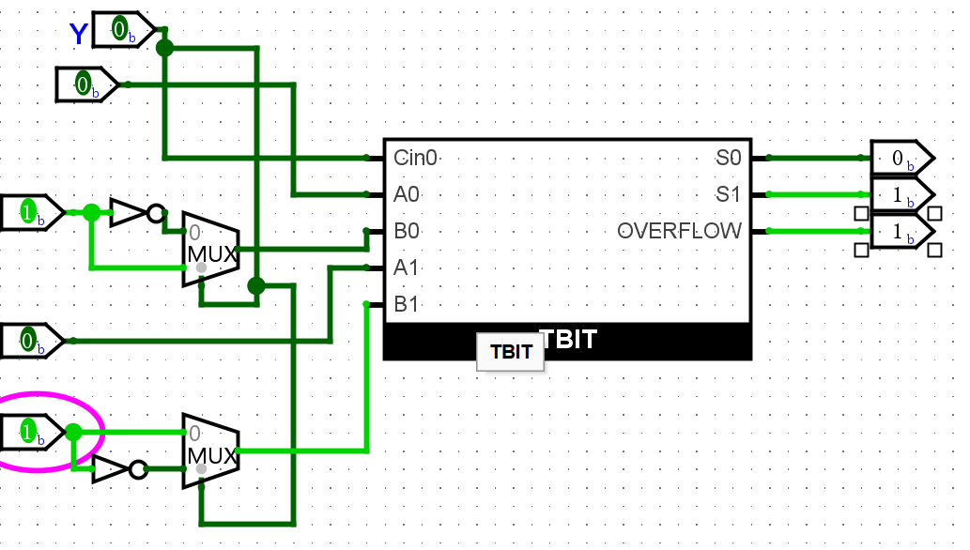
序号 | Y | A1 | A0 | B1 | B0 | 运算 | 预期结果 | F1 | F0 | Cout | 验证
1 | 0 | 0 | 1 | 0 | 1 | 1+1 | 2（溢出） | 1 | 0 | 0 | √
2 | 0 | 1 | 0 | 0 | 1 | -2+1 | -1 | 1 | 1 | 0 | √
3 | 0 | 1 | 1 | 0 | 1 | -1+1 | 0 | 0 | 0 | 1 | √
4 | 1 | 0 | 1 | 0 | 1 | 1-1 | 0 | 0 | 0 | 1 | √
5 | 1 | 1 | 0 | 0 | 1 | -2-1 | -3（溢出） | 0 | 1 | 1 | √
6 | 1 | 1 | 1 | 1 | 0 | -1-(-2) | 1 | 0 | 1 | 0 | √

实验d)：使用七段数码管显示2比特加法器对无符号数的计算结果
一、七段数码管真值表（0-9）
输入D3D2D1D0表示4位二进制数（0-9），输出Sa-Sg控制各段亮灭（1=亮，0=灭）。
D3D2D1D0 | 数字 |  | Sa | Sb |  | Sc |  | Sd |  | Se | Sf | Sg
0000 | 0 |  | 1 | 1 |  | 1 |  | 1 |  | 1 | 1 | 0
0001 | 1 |  | 0 | 1 |  | 1 |  | 0 |  | 0 | 0 | 0
0010 | 2 |  | 1 | 1 |  | 0 |  | 1 |  | 1 | 0 | 1
0011 | 3 |  | 1 | 1 |  | 1 |  | 1 |  | 0 | 0 | 1
0100 | 4 |  | 0 | 1 |  | 1 |  | 0 |  | 0 | 1 | 1
0101 | 5 |  | 1 | 0 |  | 1 |  | 1 |  | 0 | 1 | 1
0110 | 6 |  | 1 | 0 |  | 1 |  | 1 |  | 1 | 1 | 1
0111 | 7 |  | 1 | 1 |  | 1 |  | 0 |  | 0 | 0 | 0
1000 | 8 |  | 1 | 1 |  | 1 |  | 1 |  | 1 | 1 | 1
1001 | 9 |  | 1 | 1 |  | 1 |  | 1 |  | 0 | 1 | 1
D₃D₂
00 01 11 10
 | 00 | 0  (0) | 1  (4) | X  (C) | 1  (8) |  | ←DiDo
1Do
 | 01 | 1  (1) | 1  (5) | X  (D) | 1  (9) |  | ←D₁Do
 | 11 | 1  (3) | 1  (7) | X  (F) | X  (B) |  | ←D₁Do
 | 10 | 1  (2) | 0  (6) | X  (E) | X  (A) |  | ←D₁Do
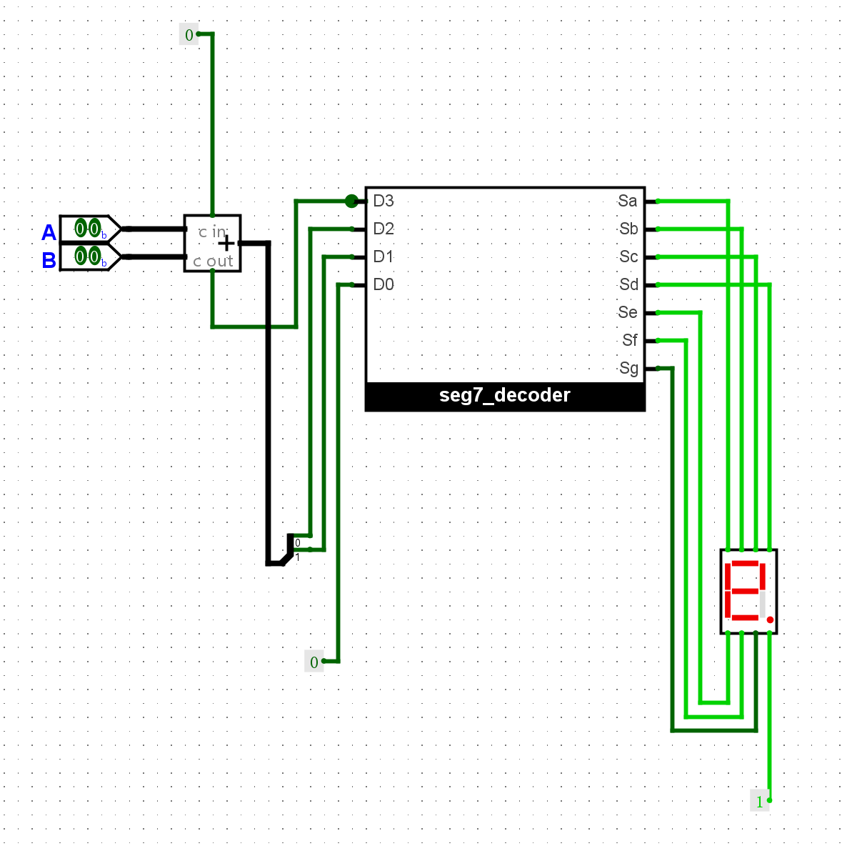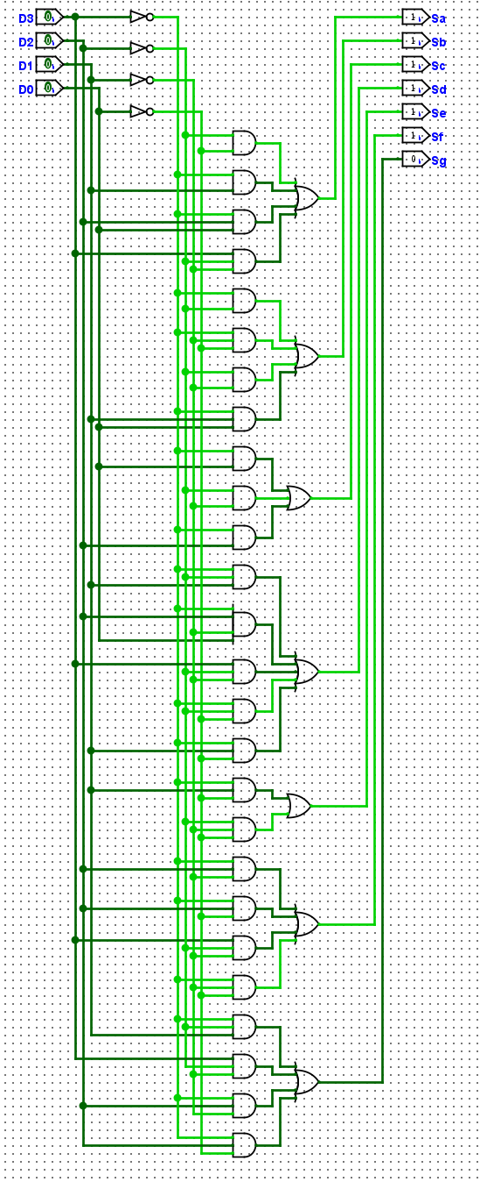
附加题1：

附加题2：

五、遇到的问题及解决方法
七段译码器 A-F 显示处理 问题描述：实验中只要求显示 0-9，但 4 位输入可以表示 0-15，如何处理 10-15？
原因分析：
• 2 位无符号加法结果范围为 0-6，不会出现 A-F
• 但如果不处理，译码器可能产生不确定输出
解决方法：
• 将 10-15 的情况设为无关项（X）
• 在卡诺图化简时利用无关项，获得更简化的表达式 • 这样译码器电路更简洁，功能也不受影响

六、总结/心得体会
通过本次数字逻辑实验，我有以下几点收获：

理论联系实际：课本上学习的全加器、真值表、卡诺图化简等知识，在 Logisim 中得到了实际验证。只有亲手设计、连线、测试，才能真正理解这些概念。

模块化设计思想：将全加器封装为子电路，再级联成多位加法器，最后集成到 ALU 中。这种分层设计大大简化了复杂电路的构建。

补码运算的深刻理解：通过实现加/减法切换，我深刻理解了补码的本质——A - B = A + (~B) + 1。控制信号 Y 同时作用于 MUX 和 Cin，设计巧妙。

溢出检测的本质：溢出来自于有限位宽表示范围限制，检测方法就是比较符号位的变化。这一规律对理解计算机算术运算具有重要意义。

七段译码器的设计流程：从真值表 → 卡诺图 → 逻辑表达式 → 电路实现，完整地走完了数字电路设计的全流程。无关项的利用是化简的关键技巧。

